*Ich möchte:* Den Schülerinnen und Schülern ein **Forum** einrichten

Ein Forum ist ein Marktplatz, auf dem sich alle Teilnehmer/innen eines Kurses austauschen können.

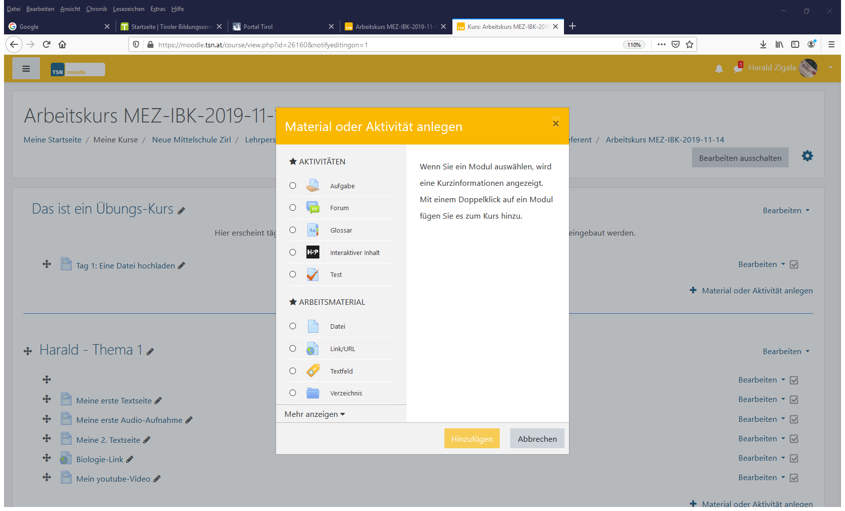

**3**

**2**

**1**

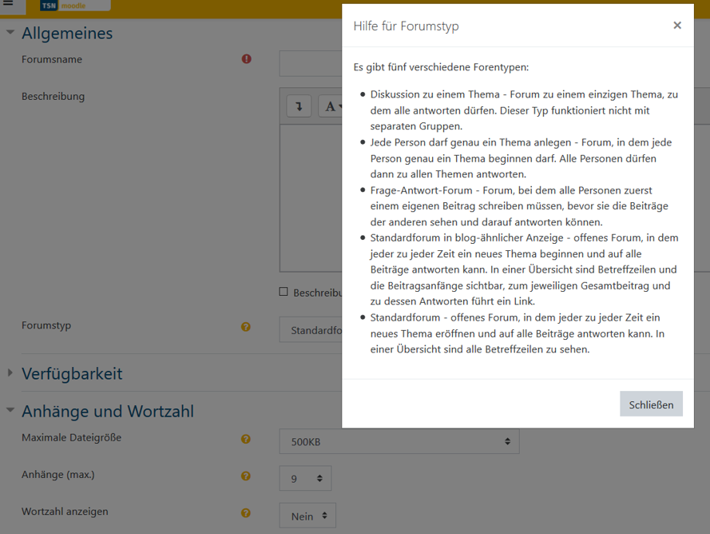

**5**

Nr. 4: verpflichtend ist ein Name einzugeben

**4**

Nr. 5: Es gibt 5 verschiedene Foren-Typen. Sie regeln, wie sich die Zugriffe auf die eigenen und die Mitteilungen anderer gestalten. Meist wird das vorgeschlagene Standard-Forum genügen. Für Spezialfälle gibt es jedoch Alternativen. Ein Klick auf das Fragezeichen-Symbol erklärt hier mehr.

**5**

Nr. 6: Weitere, sich selbst erklärende Einschränkungen, können hier eingestellt werden.

**6**

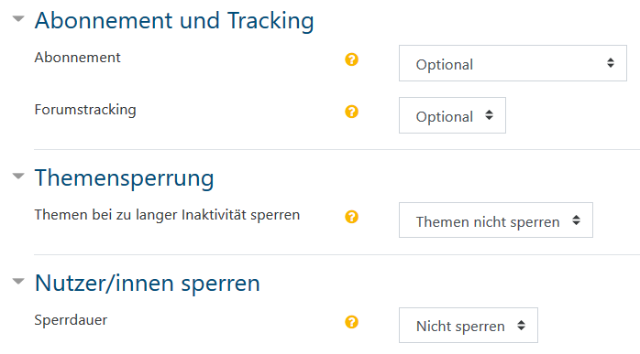Nr. 7: Hier lässt sich einstellen, ob die Beiträge verpflichtend an alle Teilnehmer/innen weitergeleitet werden oder ob man dies abbestellen kann. Das Forumstracking markiert, ob ein Beitrag schon gelesen wurde oder nicht.

**7**

Generell empfehle ich einfach mit den Foren zu experimentieren. Detaillierte Anleitungen findet man in den moodle-docs <https://docs.moodle.org/38/de/Forum_nutzen> - sogar mit speziellen Hinweisen auf die neuen Funktionalitäten **ab der Version 3.7** (seit 21. August 2019 im TSNmoodle installiert).

Viel Erfolg!